ДНІПРОВСЬКИЙ НАЦІОНАЛЬНИЙ УНІВЕРСИТЕТ

ІМЕНІ ОЛЕСЯ ГОНЧАРА

ФАКУЛЬТЕТ ПРИКЛАДНОЇ МАТЕМАТИКИ

КАФЕДРА КОМП’ЮТЕРНИХ ТЕХНОЛОГІЙ

**Лабораторна робота №4**

**з курсу «Unix системы»**

**Варіант №7**

Виконав:

студент групи ПА-19-2

Iльяшенко Єгор

Дніпро, 2022

Оглавление

Постановка задачи 3

Подключение виртуальной машины 4

Добавление Software 8

Вывод 14

Источники 15

# Постановка задачі

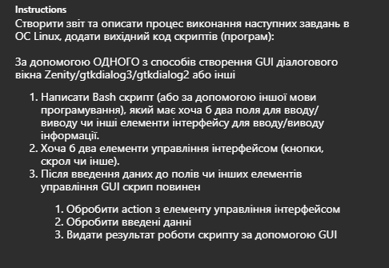

# Zenity

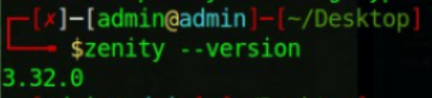

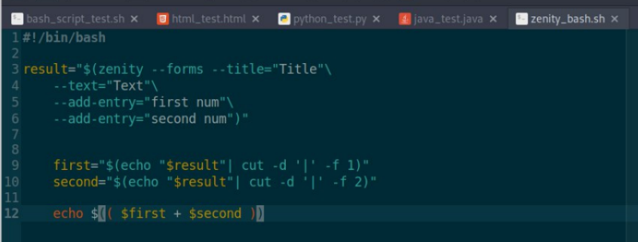

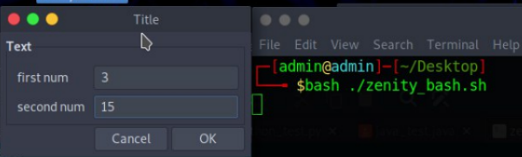

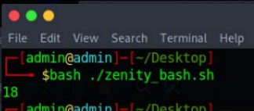

Висновки

Розібрався із gui пакетом zenity, зробив просту програму, яка підсумовує 2 елемента